Украинцев могут оставить без субсидий, пенсий и льгот
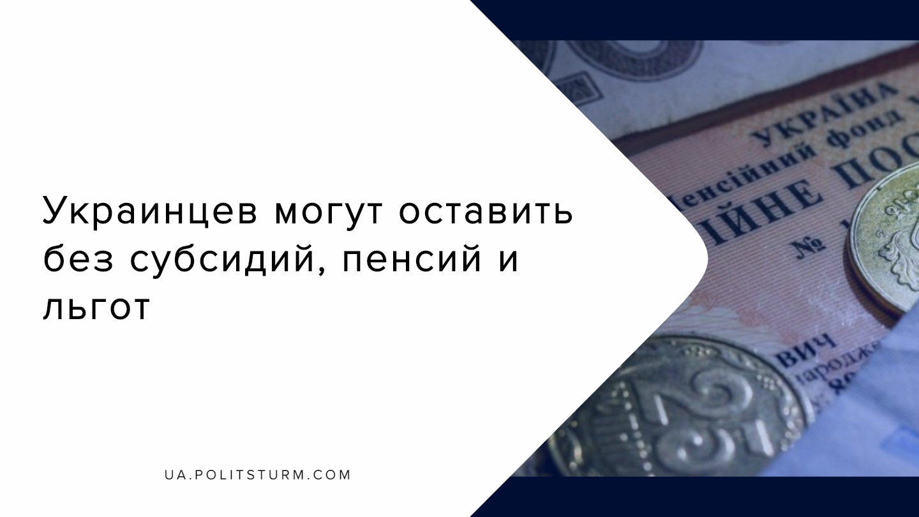

Оригинальная статья
2019-10-22
2 мин. на чтение

17 октября парламент принял скандальный законопроект №1231 “О верификации и мониторинге государственных выплат” — открывается масштабная охота на получателей государственных выплат, будь-то стипендии, пенсии, субсидии или помощь на детей.
Он предусматривает жесткие проверки претендентов на бюджетные деньги. Верификацию будут проводить в три этапа — до назначения соцпомощи, во время и после ее получения. Главная цель — по максимуму сократить многочисленную армию льготников.
Ограничиваться просто формальными проверками уже не станут: стандартный пакет документов, дающих право на помощь от государства — это только старт верификации. Дальше в ход пойдут самые разные способы выявления «нечестных получателей», вплоть до информации о банковских счетах и дорогих покупках.
Первым под прицел чиновников попадут субсидианты и пенсионеры, на которых сейчас государство тратит больше всего денег.
Верификация будет иметь три этапа.
Первый этап, превентивная верификация — проверки претендентов на бюджетные деньги. Если человек его проходит и начинает получать помощь, стартует второе этап — поточная верификация. Ее цель — выявить тех, у кого изменилось финансовое положение и кто, по мнению чиновников, больше не нуждается в социально поддержке. Скажем, в случае с субсидиями выплаты снимаются, если человек совершил покупку дороже 50 тысяч гривен или стал собственником относительно нового авто (до 5 лет).
Третий этап — ретроспективная верификация — будет проводиться после завершения периода выплат, в течение последующих трех лет. Если выясниться, что вам платили «зря», всю полученную из бюджета сумму придется вернуть.
Показательно, что проверяющим разрешили использовать по-сути, все персональные данные украинцев — о наличии земельных участков, недвижимости, авто, о состоянии банковского счета и др. Эти данные собираются сливать в единую базу данных, к которой получат доступ как проверяющие из Минфина, так и местные контролеры. Через базу чиновникам станет известно даже о несущественном улучшении вашего материального положения, скажем, о денежном переводе или наследстве. Причем, собирать и обрабатывать такие данные будут без согласия людей. Кстати, все это противоречит требованиям Конституции и международному законодательству, в частности, практике Европейского суда по правам человека.
Массовая верификация грозит, прежде всего, пенсионерам. Они тоже будут проходить трехэтапную проверку. Причем, по закону, на время проверок чиновники имеют право приостанавливать выплаты, то есть, старики могут сидеть вообще без копейки в течение трех месяцев, пока контролеры будут решать какую сумму им платить.
Списки субсидиантов будут чистить еще активнее. Если в прошлом отопительном сезоне компенсации за коммуналку получало порядка 4 млн домохозяйств, то в этом — только 2,8 млн. По данным Госстата, за 8 месяцев этого года (январь- август) за субсидиями обратилось около 2,5 млн домохозяйств, что на 41,4% меньше, чем за аналогичный период прошлого года. Чиновники говорят, что причина — в улучшении благосостояния украинских семей. Но на самом деле многие граждане попросту не рискуют просить о помощи. Ведь уже сейчас проверяющие вычисляют семьи заробитчан, получающих денежные переводы из-за границы, владельцев авто и земельных участков и др. Число претендентов на субсидии уменьшат еще на 400-500 млн домохозяйств.
Верификация коснется и других получателей — чернобыльцев, инвалидов, многодетных семей. Сегодня уже и так без выплат оставляют учителей и врачей из-за «неправильного» стажа, переселенцев – якобы по причине утери документов, срезают размер пенсий военным, милиционерам.
Олигархическая власть Украины уже не знает, как выжать из трудового населения последние копейки, пытаясь погасить огромные задолженности ,в т.ч. перед зарубежными кредиторами, которые являются результатом деятельности правящего класса капиталистов. «Слететь» с госпомощи могут те, кто, казалось бы, имеет на нее безоговорочное право, скажем, пенсионеры и многодетные семьи. Чиновники ищут малейшие зацепки, чтобы отказать, уменьшить сумму, а то и вовсе попросить человека вернуть уже полученные выплаты.
Все это происходит одновременно с лавинообразным ростом задолженности ЖКХ. Положение трудящихся с каждым годом ухудшается, их лишают минимальных средств к существованию, пенсионеры и льготные категории граждан остаются на произвол судьбы. Положение будет ухудшаться до тех пор, пока рабочий класс не осознает своё рабское положение и классовые интересы, и не возьмет власть в свои руки.
Источники:
- https://strana.ua/articles/228494-pensii-v-ukraine-2019-i-subsidii-s-oktjabrja-2019-zakon-o-verifikatsii-1231.html
- http://w1.c1.rada.gov.ua/pls/zweb2/webproc4_1?pf3511=66609
- https://strana.ua/articles/analysis/226773-pensii-2019-kak-vlast-zachishchaet-lishnikh-pensionerov.html

Оригинальная статья

